Отчет по лабораторной работе №5 по дисциплине «Компьютерные системы и сети»

# Запоминающие узлы. Счетчики.

Цель работы: изучить работу запоминающих узлов и счётчиков

Используемые приборы:

1. Логический анализатор:

Устройство, предназначенное для диагностики цифровых схем. Позволяет отслеживать и записывать состояния логических элементов, анализировать и визуализировать их.

1. Генератор слов:

Устройство, предназначенное для генерации до 8192 32-разрядных двоичных слов

1. Логический пробник:

Логический элемент, позволяющий определить правильность работы логической схемы

1. Источник напряжения

Напряжение питания, которое питает твердотельные устройства.

1. Синхронный счётчик

Устройство, состоящее из триггеров, в котором все триггеры синхронизируются одновременно с аналогичным входом синхронизации

1. Реверсивный счётчик

Устройство, которое служит для выполнения счёта как в прямом направлении, так и в обратном.

1. Десятичный счётчик

Устройство, в котором каждый десятичный разряд(декада) представляет собой двоичный счётчик с периодом цикла, равным 10

1. Суммирующий счётчик

Это счётчик, в котором с приходом счётного импульса результат увеличивается на единицу

1. 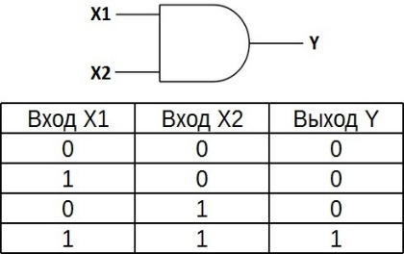Логический элемент “И”:

Логический элемент, выполняющий над входными данными операцию конъюнкции или логического умножения.

1. 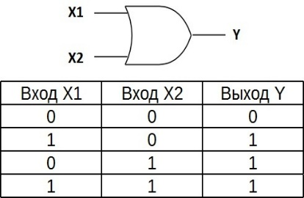 Логический элемент “ИЛИ”:

Логический элемент, выполняющий над входными данными операцию дизъюнкции или логического сложения.

1. 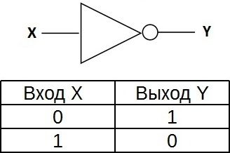 Логический элемент “НЕ”:

Логический элемент, выполняющий над входными данными операцию логического отрицания.

1. Индикатор

Устройство, которое используется для отображения двоично-десятичного кода

1. Шифратор

[Логическое устройство](https://ru.wikipedia.org/wiki/%D0%9B%D0%BE%D0%B3%D0%B8%D1%87%D0%B5%D1%81%D0%BA%D0%B8%D0%B5_%D1%8D%D0%BB%D0%B5%D0%BC%D0%B5%D0%BD%D1%82%D1%8B), выполняющее [логическую функцию](https://ru.wikipedia.org/wiki/%D0%9B%D0%BE%D0%B3%D0%B8%D1%87%D0%B5%D1%81%D0%BA%D0%B0%D1%8F_%D1%84%D1%83%D0%BD%D0%BA%D1%86%D0%B8%D1%8F) (операцию) — преобразование позиционного n-разрядного [кода](https://ru.wikipedia.org/wiki/%D0%9A%D0%BE%D0%B4) в m-разрядный двоичный, троичный либо k-ичный [код](https://ru.wikipedia.org/wiki/%D0%9A%D0%BE%D0%B4)

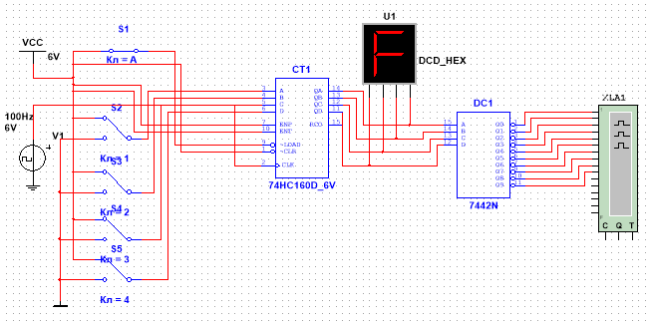

Схема для испытания синхронного двоичного счетчика

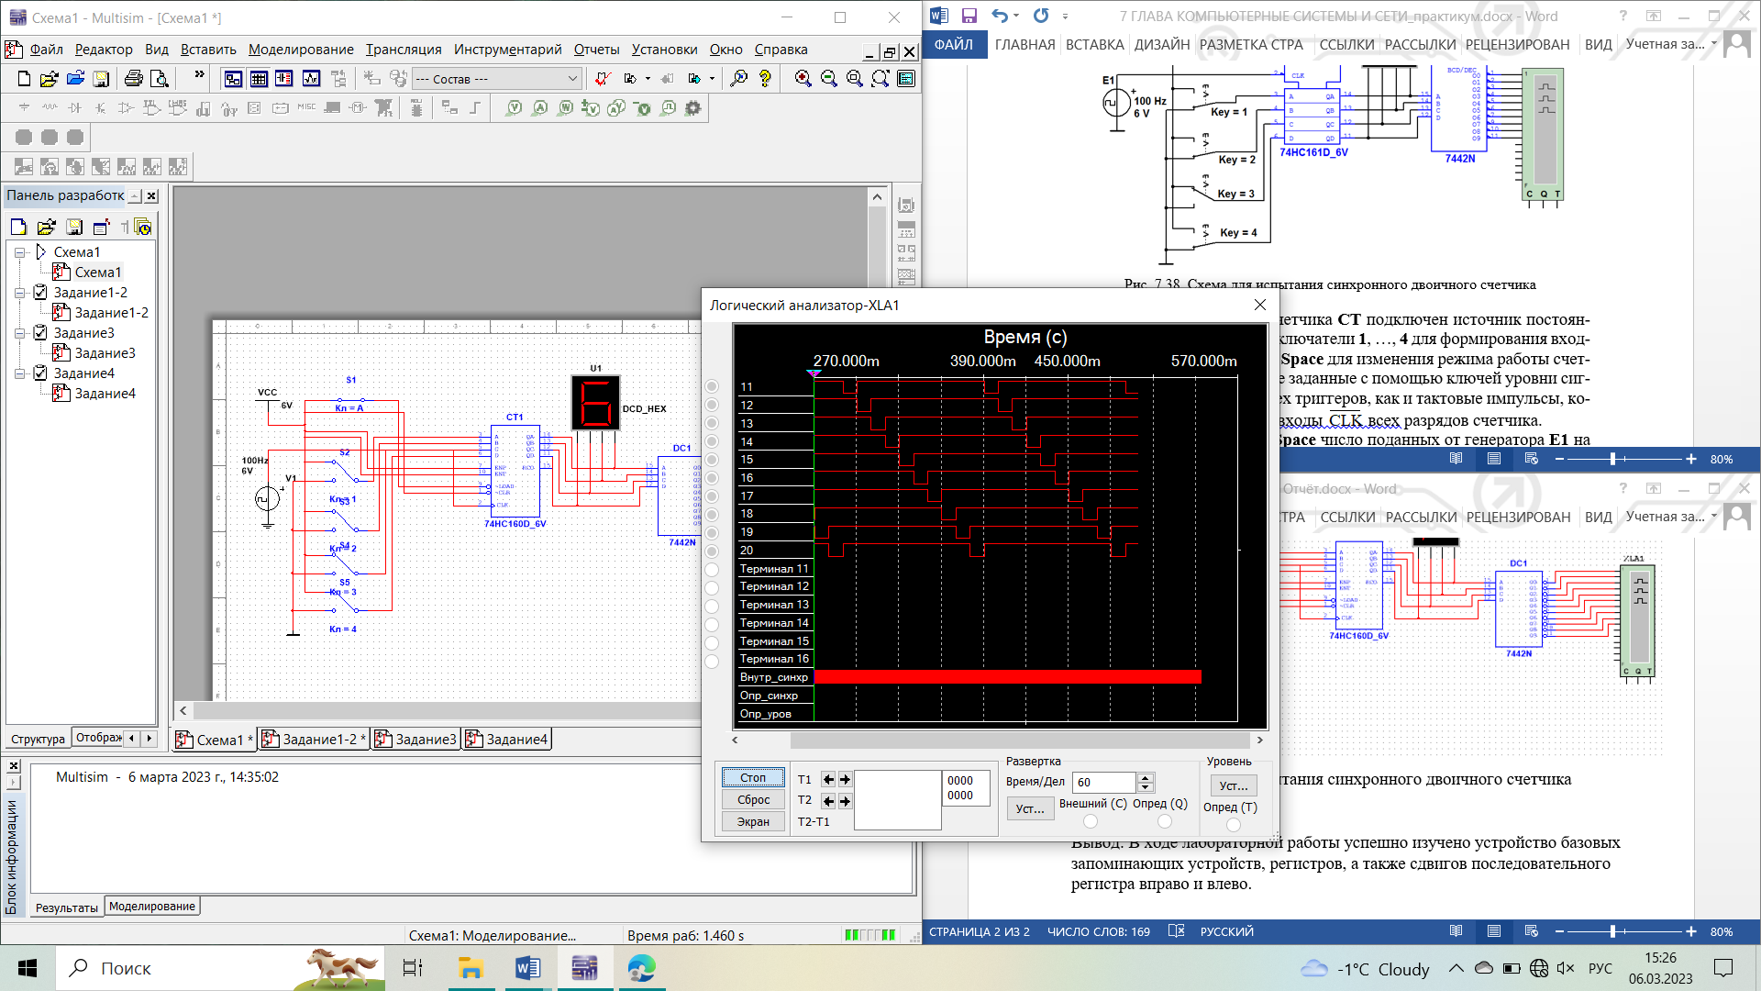

Результаты моделирования синхронного суммирующего счетчика

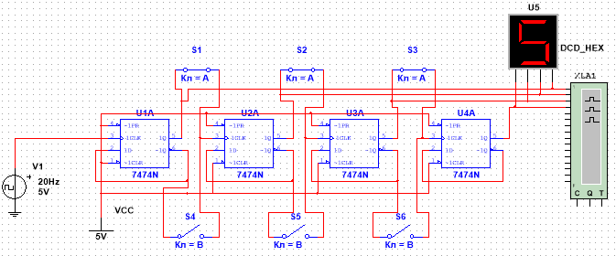

Схема для испытания реверсивного двоичного счетчика

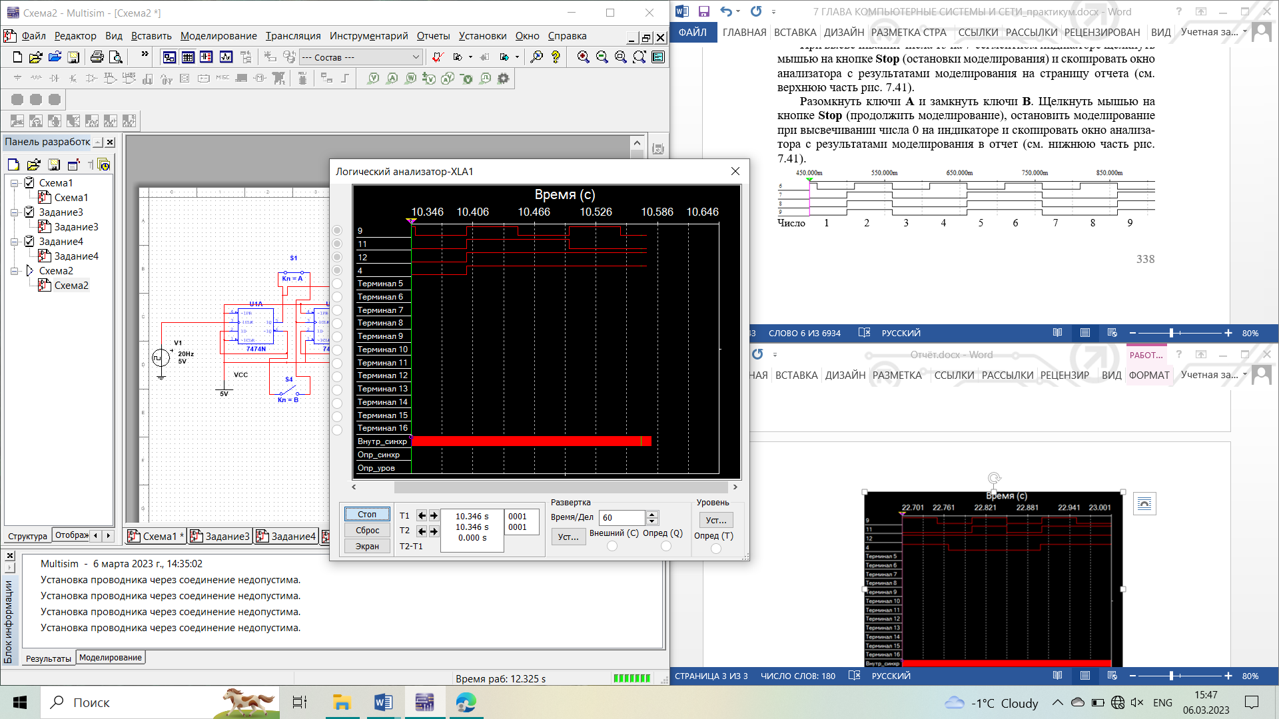

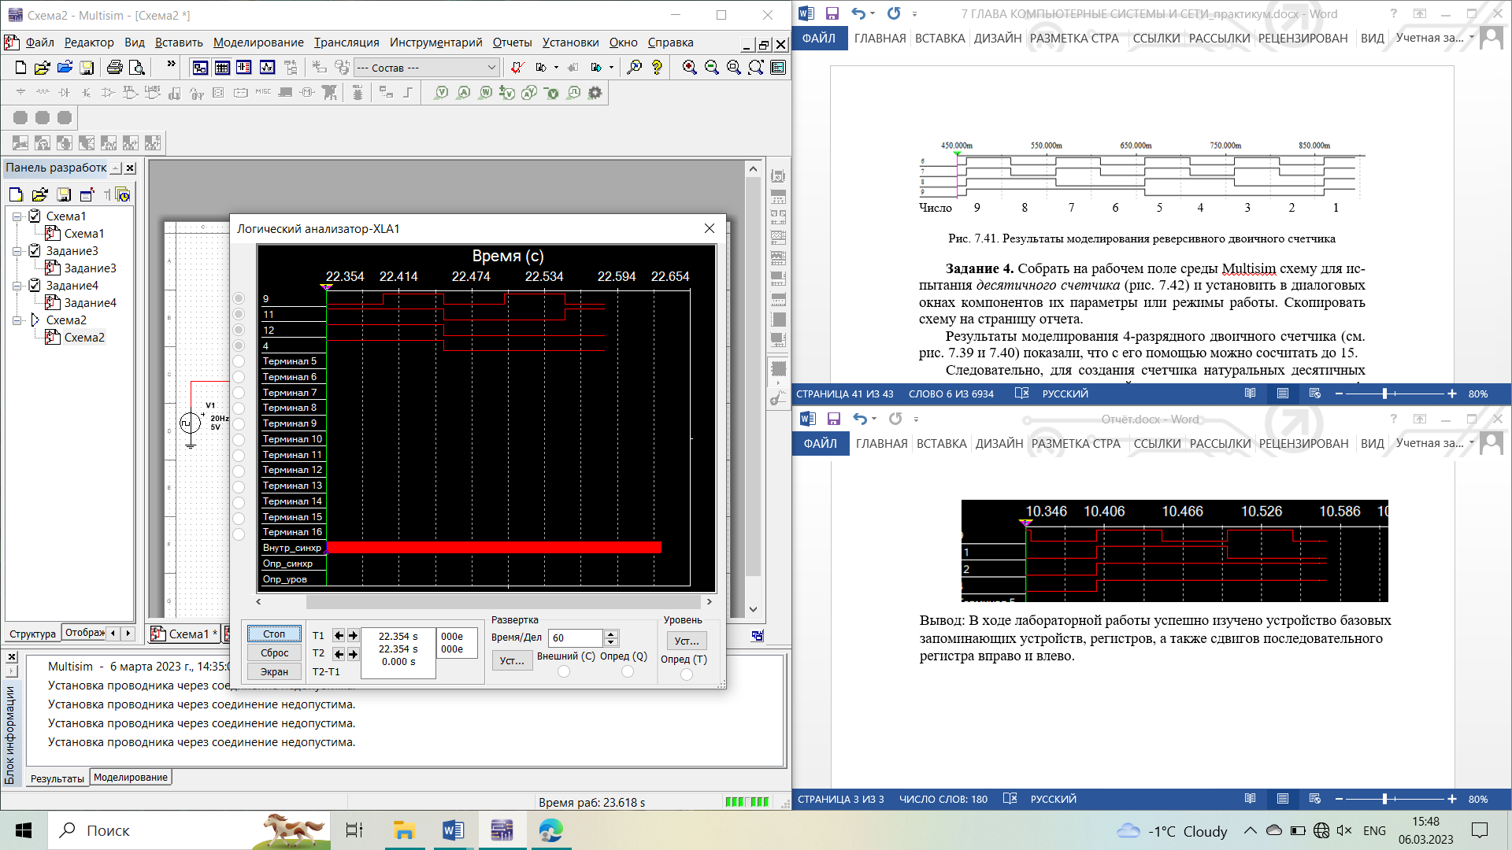

Результаты моделирования реверсивного двоичного счетчика

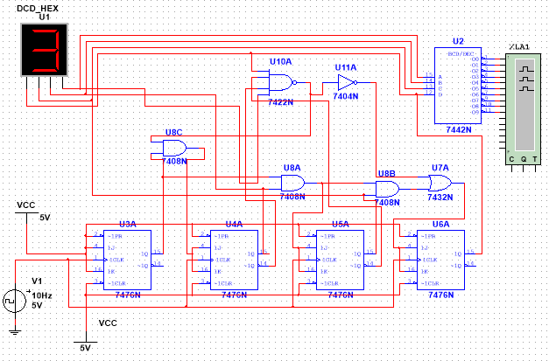

Схема для испытания десятичного счетчика

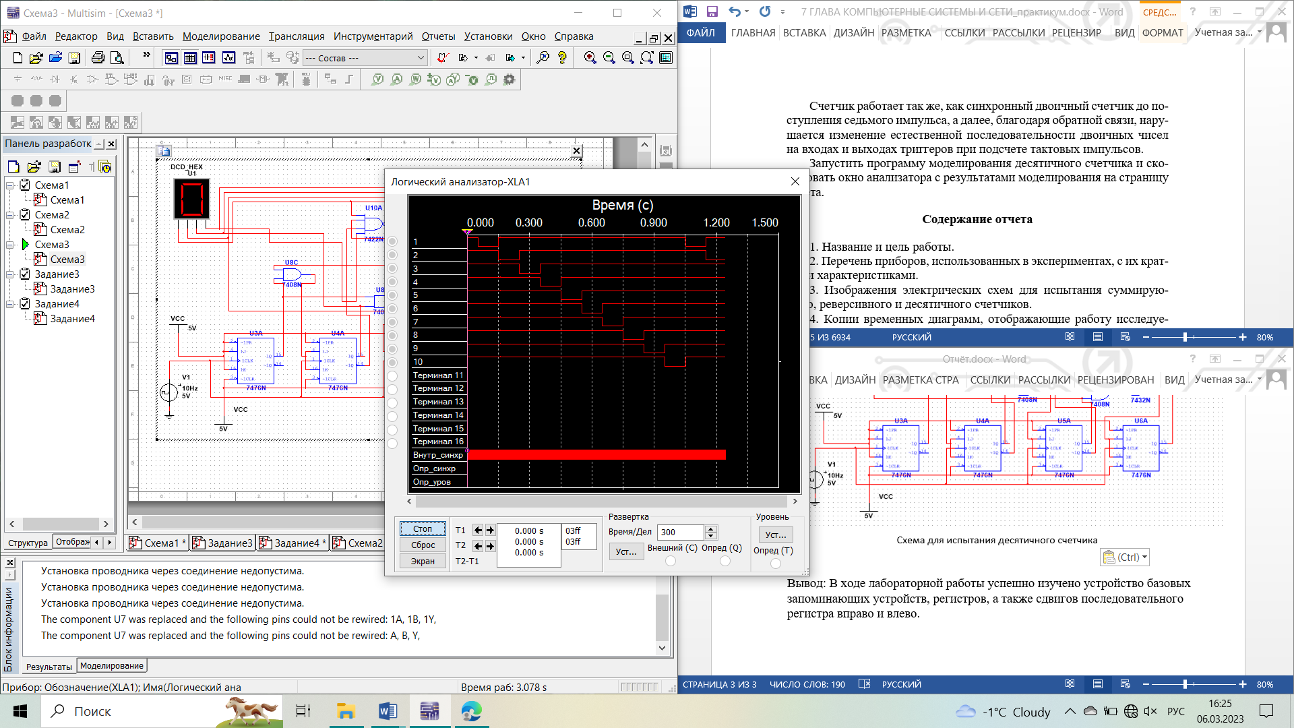

Вывод: В ходе лабораторной работы успешно изучено устройство базовых запоминающих устройств, счётчиков, а также их типы и принцип действия.